Wózki 3w1 sprawdź na Ceneo - praktyczne i funkcjonalne
Jeśli poszukujesz idealnego wyposażenia dla swojego dziecka, to wózki 3w1 sprawdź na Ceneo. Będą doskonałym rozwiązaniem. Przede wszystkich funkcjonalność i praktyczność!

Spodziewasz się dziecka? Kompletujesz już pierwszą część wyprawki i zastanawiasz się nad odpowiednim pojazdem? Wózki 3w1 sprawdź na Ceneo, charakteryzują się funkcjonalnością i praktycznością. Sprawdźmy, który model najbardziej przypadnie Ci do gustu.


Różnorodne wzory i kolory
Przyjście na świat dziecka to ważne i bardzo radosne wydarzenie. Wiąże się ono także z przygotowaniem i zakupem wielu produktów niezbędnych dla najmłodszych. Jest to między innymi przewijak, wanna, ubranka, buciki, naczynia, miejsce do spania, fotelik samochodowy czy wózek. Aktualnie w sklepach można znaleźć wiele produktów, z których bardzo trudno wybrać ten właściwy. Dobrym rozwiązaniem jest szukanie modeli wielofunkcyjnych, które będzie można modyfikować i dopasowywać do danej sytuacji. Do tej kategorii z pewnością należą wózki 3w1. W jednym produkcie masz aż trzy możliwości. Może to być wózek gondola, spacerówka oraz fotelik samochodowy. Warto sprawdzić je na Ceneo.

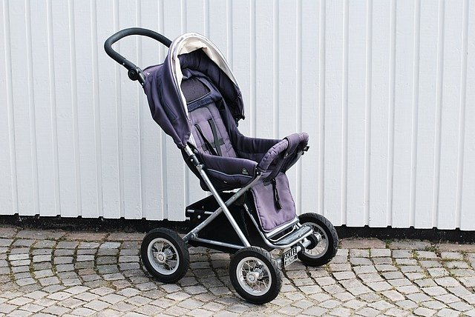
Wózki 3w1 sprawdź na Ceneo - które są najlepsze?
Aktualnie w sklepach można znaleźć wiele wózków 3w1, jednak trudno zdecydować się na jeden określony model. Dlatego sprawdź na Ceneo, gdzie można porównać ze sobą wiele modeli pod względem parametrów, ceny oraz opinii innych rodziców.

